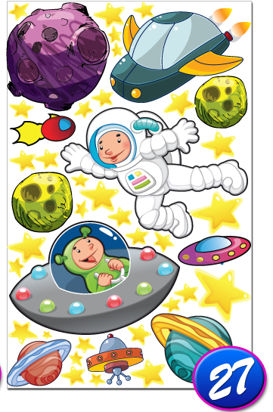Škola kosmonautů – úkol č.5

Zadání:

1. Doplň vynechaná písmena.

1. Do druhého sloupečku slovní spojení vzorně přepiš.
2. Ve třetím sloupci vyhledej slovo začínající doplněným písmenem.
3. Jeho poslední písmeno zapiš do tabulky k odpovídajícímu číslu.
4. Jestliže jsi pracoval bez chyb, objevíš v tabulce ukryté slovo.

Úkol č. 2

*1 malá přestá __ka _______________________________________ balón*

*2 sloupcový gra__ _______________________________________ fant*

*3 vjez__ do dvora _______________________________________ dopis*

*4 mokro a vl __ko _______________________________________ závora*

*5 slu __ka z jablek _______________________________________ vrata*

*6 mořský kra__ _______________________________________ poutko*

*7 nezlom si va__ ________________________________________ chytat*

*8 krá __ký kabát ________________________________________ husar*

*9 makové bu __ty ________________________________________ trošku*

|  |  |  |  |  |  |  |  |  |
| --- | --- | --- | --- | --- | --- | --- | --- | --- |
| 1 | 2 | 3 | 4 | 5 | 6 | 7 | 8 | 9 |
|  |  |  |  |  |  |  |  |  |